**Аналитический отчет о проведении недели психологии**

**в МБОУ «Школа №53» г. Рязани**

Неделя психологии как специально организованный комплекс мероприятий в общеобразовательной организации зарекомендовала себя эффективным инструментом создания психологически безопасного и развивающего образовательного пространства. Такое пространство в школе формируется в том числе благодаря вовлечению всех участников образовательных отношений в деятельность, позволяющую лучше узнать самого себя, понять окружающих и научиться управлять своими состояниями.

Учитывая пристальное внимание государства к вопросам воспитания и образования детей и молодежи, а также к вопросам сохранения национальной и гражданской идентичности настоящие методические рекомендации ориентированы на содействие духовно-нравственному воспитанию личности, важным компонентом которого является ценностное самоопределение. Так, ориентируясь на положения Указа Президента Российской Федерации от 9 ноября 2022 г. No 809 «Об утверждении Основ государственной политики по сохранению и укреплению традиционных российских духовно-нравственных ценностей» в настоящих методических рекомендациях предлагаются занятия и упражнения, направленные на формирование и становление мотивационных структур личности, а также развитие личностных универсальных учебных действий, помогающих обучающимся определять ценностно-смысловую ориентацию.

Вместе с тем в быстро меняющемся мире особую значимость приобретают навыки быстрого принятия решений, эффективной коммуникации, саморегуляции и стрессоустойчивости. Проведение мероприятий Недели психологии в полной мере раскрывает эти развивающие задачи.

***Цель недели психологии*** - подготовка и реализация подходящих условий для проведения различных мероприятий, которые способствуют установлению и поддержанию благоприятного психологического климата, психологически безопасной образовательной среды, чувства психологического благополучия у участников образовательных отношений.

***Задачи недели психологии:***

– повышение психологической компетентности участников образовательных отношений;

– создание условий для формирования и поддержания устойчивых дружеских отношений на основе принятия и взаимоуважения, содействие духовно-нравственному развитию и воспитанию личности, поддержание психологически безопасной образовательной среды;

– проведение мероприятий, направленных на формирование стрессоустойчивости и навыков саморегуляции, урегулирования конфликтов, развитие коммуникативной компетентности;

– актуализация знаний обучающихся, их родителей (законных представителей) о системе психологической службы общеобразовательной организации, направлениях работы педагога-психолога и социального педагога, возможностях обращения в психологическую службу;

– актуализация знаний и представлений участников образовательных отношений о возможностях применения в повседневной жизни достижений психологической науки, ее роли в организации образовательной среды.

В рамках недели психологии в МБОУ «Школа №53» г. Рязани была проведена работа в 5-х и 8-х классах. Были проведены тренинговые занятия «Ответственный выбор» с целью формирования у обучающихся чувства самоценности и ответственности за свою жизнь и свой выбор. На занятиях ребята обсудили такую важную тему, как ответственность и выбор. Поговорили о том, что значит для каждого из них ответственность, как можно делать выбор и нести за него ответственность, а главное, в различных упражнениях проигрывали ситуации, где эти два понятия смогли стать для них более ощутимыми, поскольку в процессе ребята смогли взять на себя ответственность и сделать выбор.

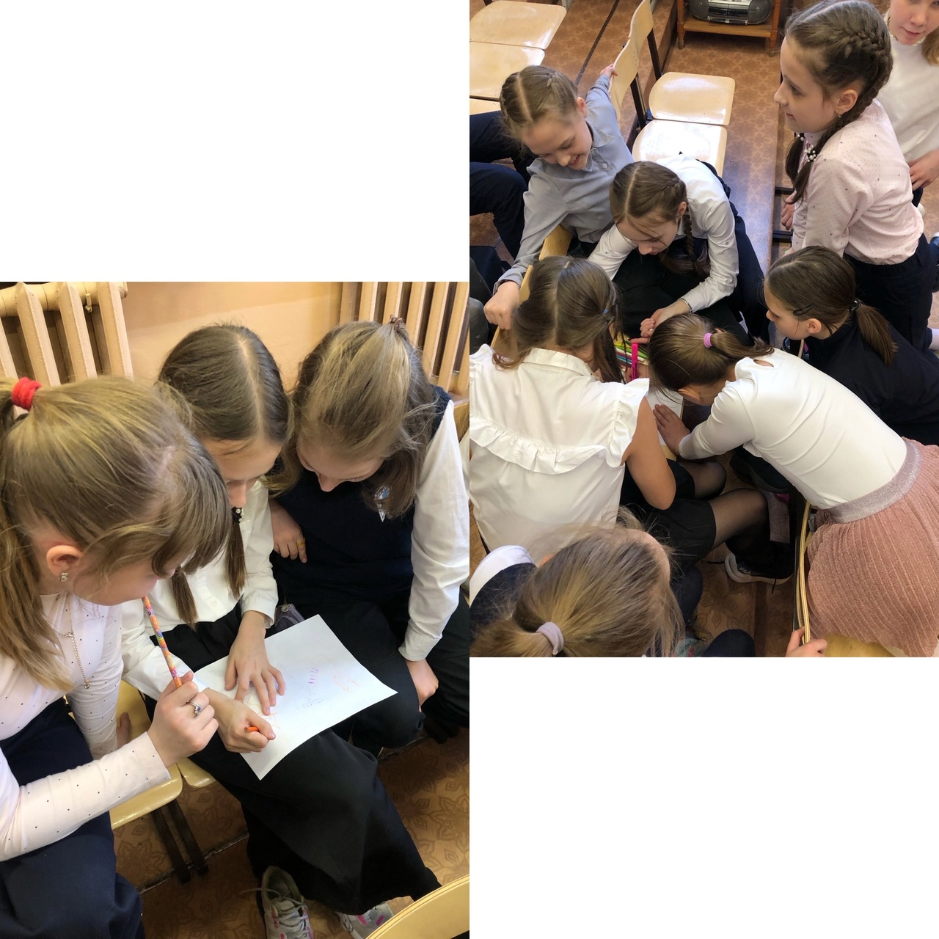

**Тренинговое занятие «Ответственный выбор»**

Так же были проведены тренинговые занятия «Из чего состоит дружба», где целью являлось обучение навыкам совладания с конфликтными ситуациями, укрепление дружеских взаимоотношений, стимулирование заинтересованности в поисках путей выхода из конфликтных ситуаций. На занятиях ученики обсуждали такую важную тему, как дружба, а также сложности, которые могут возникнуть в процессе общения с друзьями. Среди них – конфликт в дружбе. Смогли поразмышлять о том, что им помогает решать конфликтные ситуации и находить способы примирения. Поговорили о том, какие умения в общении помогают им налаживать, сохранять дружеские отношения и договариваться.

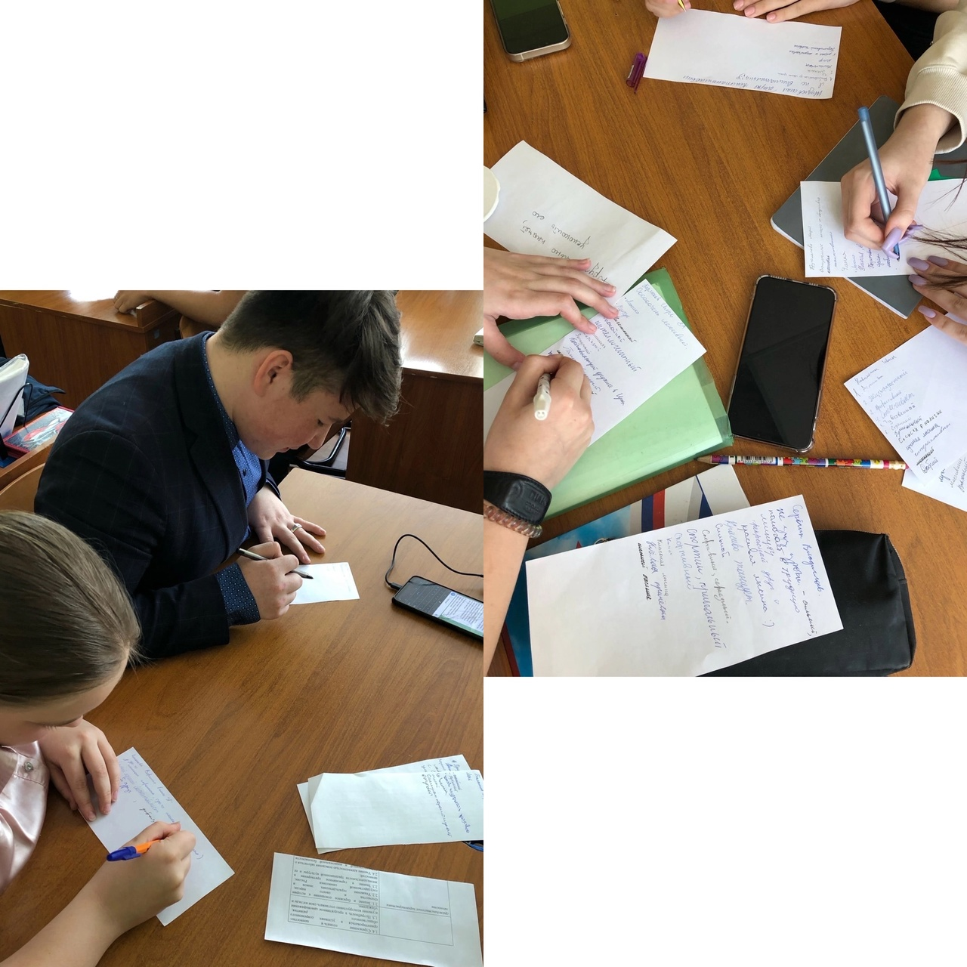

**Тренинговое занятие «Из чего состоит дружба»**

В результате проведения Недели психологии были достигнуты такие результаты:

– психологическая компетентность участников образовательных отношений повышена;

– условия для формирования и поддержания устойчивых дружеских отношений на основе принятия и взаимоуважения, содействия духовно-нравственному развитию и воспитанию личности созданы;

– знания обучающихся, их родителей (законных представителей) о системе

психологической службы общеобразовательной организации, направлениях работы педагога-психолога, возможностях обращения в психологическую службу актуализированы;

– представления участников образовательных отношений о возможностях применения в повседневной жизни достижений психологической науки, ее роли в организации образовательной среды актуализированы, психологические знания расширены.